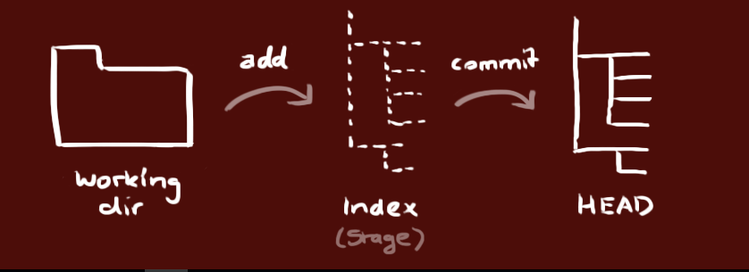

Working dir –directori de trabajo del proyecto

Index – ubicación intermedio

HEAD – Ubicación último coomit

* Iniciar el repositorio

Git init

* Adiciona archivos al Stage index

Git add .

* Hacer el commit y eviar al HEAD

Git commit -m “mensaje”

* Envio de cambios

Se clono:

git push origin master

conectar al repositorio remoto:

git remote add origin <server>

* Clonar repositorio

Git clone <server>

* Configuración especifica de usuario

git config --global user.email tuemail@ejemplo.com

* Mostrar la lista de archivos q han cambiado

Git status

* Ver repositorios remotos

Git remote -v

* **Mas información del repositorio remoto**

**git remote show origin**

* Conectar repositoio local al remoto

git remote add origin <host-or-remoteURL>

* Borrar la conexión al repositorio remotogit

remote <nombre-del-repositorio>

git remote rm <nombre repositorio>

* Cambiar nombre repo remoto

Git remote rename <nomAnterior><nombre actual>

* Buscar objetos del repositorio remoto q no esta en el local (actualizar Branch de remoto al local)

git fetch origin

* Ver detalles del repo remoto

git remote show origin

RAMAS

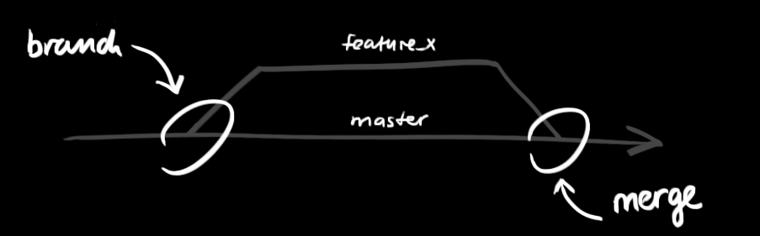

* Crear listar y borrar rama

Listar: git branch

* Crear rama (-b cambia a la rama creada)

Git checkout -b <nombre rama>

* Volver a la rama principal

Git checkout master

* Borrar la rama

Git checkout -d <nombre rama>

Git Branch -d <nombre rama>

* Subir al repositorio remoto

Git push origin <branch>

* **Saber la rama remota**

**git branch -r**

* **Ver historia**

**git reflog**

* **Enumerar ramas remotas (ramas oculatas)**

**git Branch -a**

* **Eliminar rama remota**

**git push origin –delete branhDev**

ACTUALIZAR Y FUSIONAR

* Actualizar el commit actual al repositorio local

Git pull

* Para fusionar a la rama activa

Git merge <branch>

* Producen conflictos. Fusionar conflictos manualmente

Git add <filename>

* Revisar antes de fusionar

Git diff <source_brach> <target_branch>

* Reemplazar cambio locales: del head al directorio local

Git checkout <filename>

* Deshacer cambios locales y commit y traer la última versión del servidor

Git fetch origin

Git reset –hard origin/master

* Consultar los commits

git log --oneline

* Regrear a una imagen anterior

git checkout 55df4c2

* Cargar branch remote al local en un branch oculto

git fetch https://github.com/victoralbertosg/microServiceFinal.git branchdev

* extraer los cambios del branch oculto que llego del fetch

git checkout branchdev/branchdev

* copier a branchlocal y Unir dos branch **(recuperar ok)**

git push https://github.com/victoralbertosg/microServiceFinal.git branchdev

git fetch branchdev

git merge fetch_head

* Une el branch remote con el actual

git merge branchdev/branchdev

git push branchdev(local) HEAD:branchdev(remoto)

git branch --set-upstream-to remotes/branchdev/branchdev

git switch -c branchdev2

* Decartar cambios regresando n cantidad de commit (resetea lo cambios)

git reset --hard branchdev~2

* Forzar la actualizacion remoto

git push branchdev --force